Phân tích thiết kế hệ thống mạng có dây cho tòa nhà văn phòng khu K.A
Thành viên nhóm 7:
-Trần Văn Nhớ
-Nguyễn Ái Phát
-Nguyễn An Phúc
-Nguyễn Mậu Thanh Pháp( Vắng)
-Biền Mai Như ( Vắng)
Nội dung trình bày
- Khảo sát địa điểm
Tòa nhà 3 tầng gồm 24 phòng
Tầng 1 : 8 phòng
Tầng 2 : 8 phòng
Tầng 3 : 8 phòng
- Chi tiết các tầng
Tầng 1:
Phòng Sản xuất
Phòng Quay phim
Phòng Biên tập
Phòng Âm thanh
Phòng Thiết kế
Phòng Kỹ thuật
Phòng Đạo diễn
Phòng Ghi hình

Tầng 2:
Phòng Kịch bản
Phòng Lắp ráp
Phòng Truyền thông
Phòng Chỉ đạo nghệ thuật
Phòng Dựng phim
Phòng Điều phối
Phòng Đèn
Phòng Hậu kỳ

Tầng 3:
Phòng Quảng cáo
Phòng Marketing
Phòng Tạo nội dung
Phòng Giám đốc
Phòng Phó Giám đốc
Phòng Họp
Phòng Sản phẩm
Phòng Sự kiện

- Phương pháp thiết kế mạng
Switches: Cài đặt một hoặc nhiều switch Ethernet để kết nối các thiết bị có dây trong toà nhà. Sử dụng switch có đủ cổng Ethernet để phục vụ các thiết bị cần kết nối.

Router: Sử dụng router để kết nối mạng của bạn với internet. Router cũng có thể cung cấp chức năng tường lửa để bảo vệ mạng.

Cáp Ethernet: Kết nối mỗi thiết bị (máy tính, máy in, camera an ninh, v.v.) với switch bằng cáp Ethernet. Dây cáp nên được định vị và kết nối cẩn thận.
Wi-Fi Access Point (nếu cần): Nếu bạn cần mạng Wi-Fi, cài đặt một hoặc nhiều điểm truy cập Wi-Fi (APs) ở các vị trí chiến lược để đảm bảo phủ sóng tốt trong toà nhà.

Bảo mật mạng: Đảm bảo áp dụng các biện pháp bảo mật mạng như thiết lập mật khẩu mạng, sử dụng WPA2 hoặc WPA3 cho Wi-Fi, và cân nhắc việc cài đặt một tường

- Sơ đồ vị trí tòa nhà
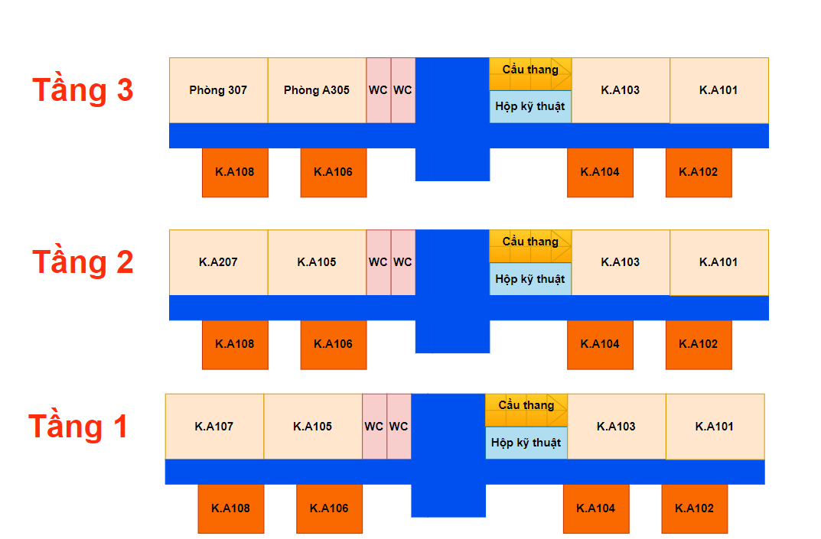

5. Nhà cung cấp viễn thông
Nhà cung cấp dịch vụ | Gói dịch vụ | Giá thành
VNPT | Xtra300+Tốc độ download/ upload: 300Mbps.Băng thông quốc tế 20Mbps | 990.000đ/tháng
VNPT (Dự phòng) | Xtra200+Tốc độ download/ upload: 200Mbps.Băng thông quốc tế 15Mbps | 462.000đ/tháng
Google Domain | Đuôi miền .com, .net | 565.240đ/năm
6. Chi tiết các thiệt bị

